吉林省CA互联互通驱动1.5安装及自助激活操作手册

目录
一、 系统前期准备 2
二、 诚信库注册 8
三、 CA自助激活流程 12

系统前期准备

驱动安装说明

驱动下载
- 访问新点标桥下载中心https://download.bqpoint.com/，分类选择“招投标CA驱动”,地区选择“吉林省”，找到“CA互联互通(吉林省版)1.5”点击下载即可。
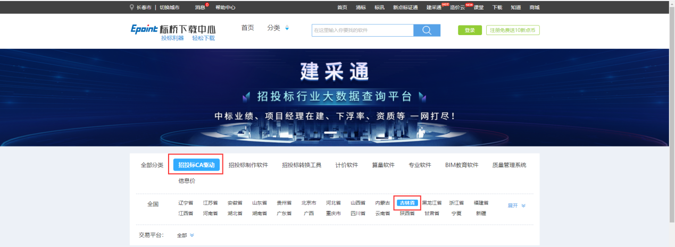

旧版本驱动卸载（如已安装）
- 打开旧版本驱动的安装目录“默认安装目录：C:\Epoint”。
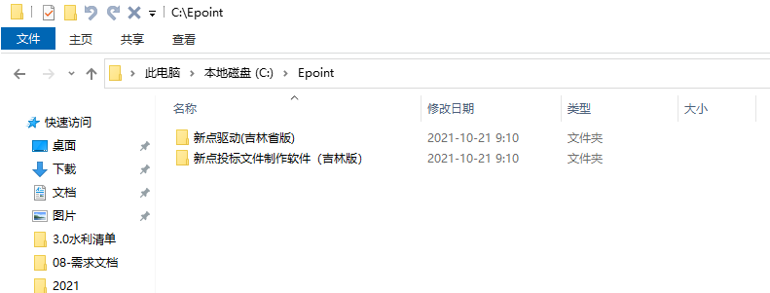
- 打开“新点驱动（吉林省版）”找到，双击运行卸载驱动。
- 打开“新点投标文件制作软件（吉林版）”找到，双击运行卸载驱动（如有）。

驱动安装
1、关闭（退出）所有杀毒软件（如360安全卫士、毒霸、金山等）；
2、关闭所有浏览器，找到桌面上下载好的安装程序，右键选择“以管理员身份运行”，进入安装页面，如下图：
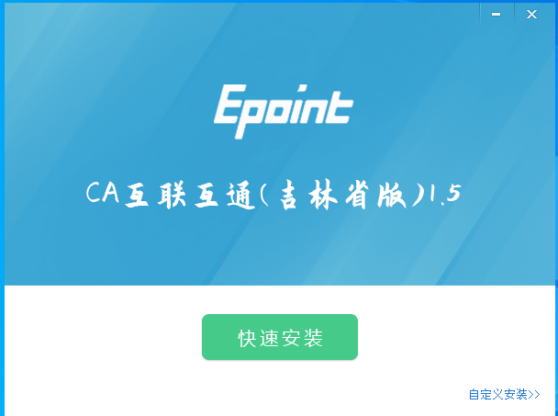

3、点击“快速安装”，如下图操作，等待进度条100%后点击“完成”（过程中会提示语言选择、关闭所有应用程序，点击确定即可），如下图：
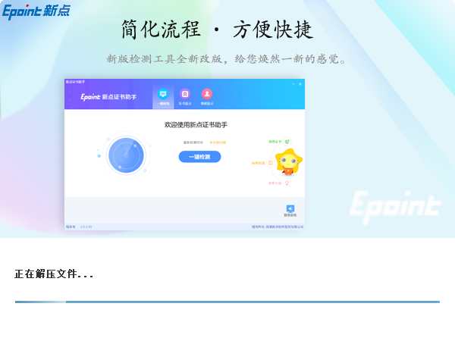
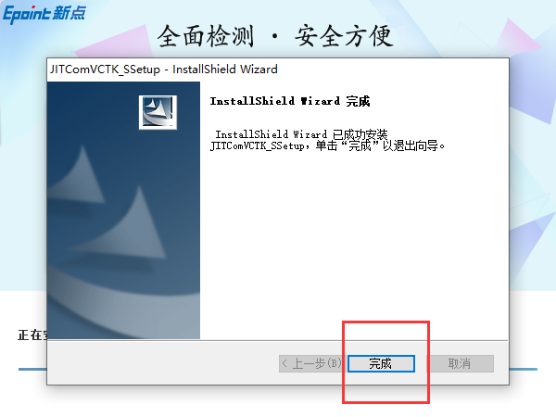

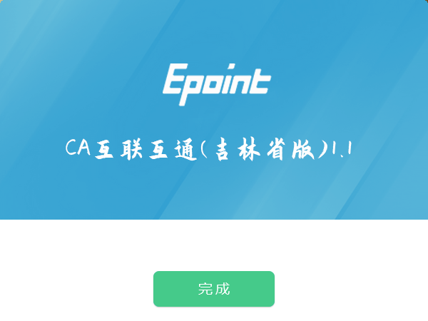
注：1、安装过程中如有杀毒软件拦截，请选择允许修改。
2、安装中出现“中止”、“忽略”等提示，可以点击“忽略”完成安装，此情况属异常安装，后期使用存在问题需要更换电脑或系统！

检测工具

启动检测工具
成功完装驱动后，桌面会生成“检测工具(吉林互通版)”快捷方式，双击打开检查工具，如图：
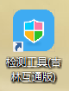

一键检测
插入CA后，点击一键检测，会对CA及证书等信息进行检测，如下图：
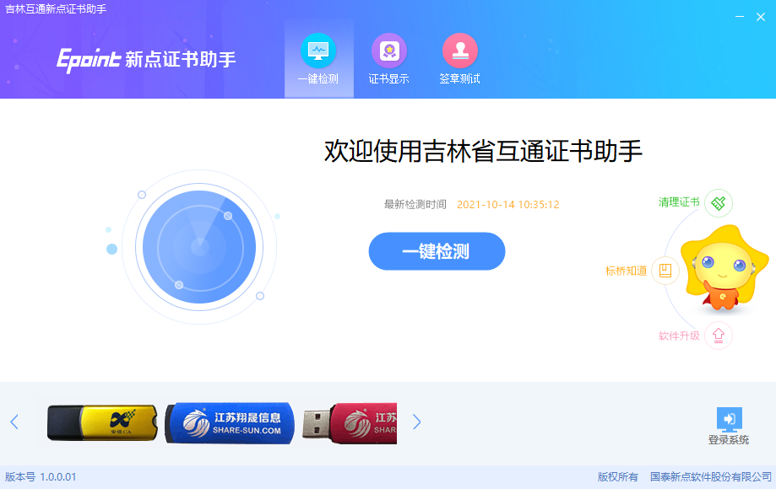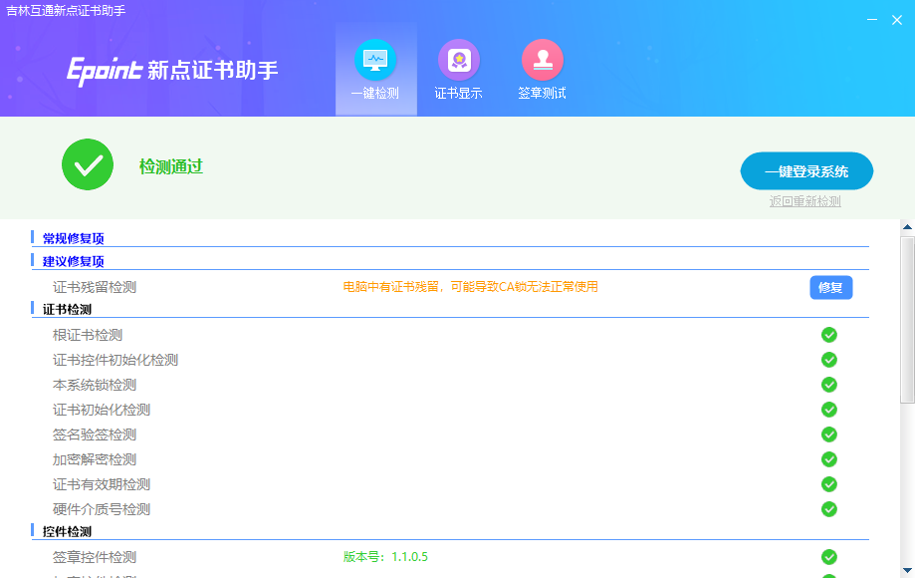

证书检测
点击 立即检测— 输入密码 —选择证书 ，全部成功则证书Key可以正常使用。
注：如果有检测失败，原因可能是证书Key驱动没有装好或者是证书Key是无法使用，需重新安装证书Key驱动，或者联系CA公司进行更换。
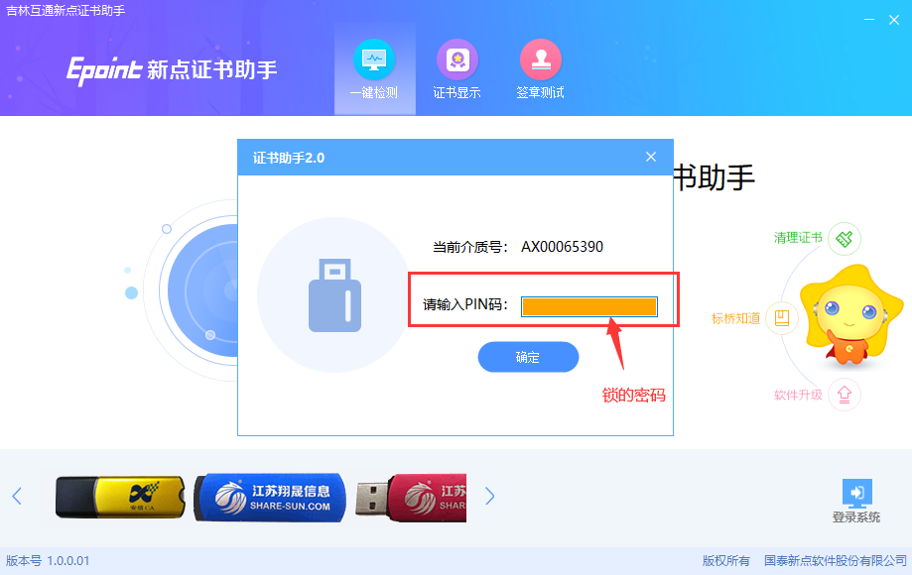

签章检测
点击“签章”图标，输入硬件口令（即CA锁密码），点击确定，即可签章。
注：如不能正常签章，请及时和CA公司联系，确认签章是否正常。
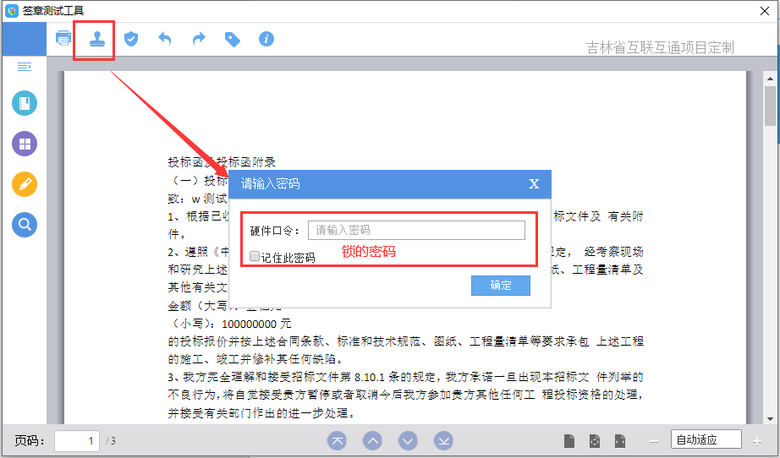
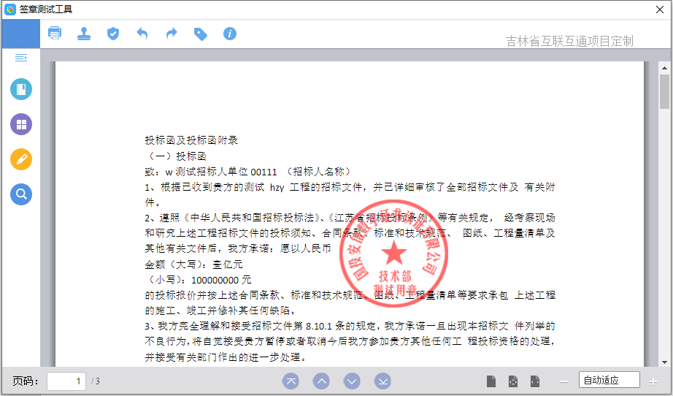

诚信库注册

网上招投标主体类型
主体有以下几类：交易乙方，招标代理，交易甲方。

注册账号
1、企业在白城市公共资源交易网（http://ggzy.jlbc.gov.cn/）交易主体登录页面进行注册，然后登录网上招投标系统，维护企业信息，提交中心验证。
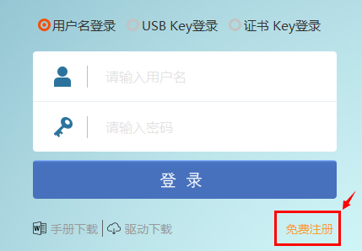
在招投标主体登录界面，点击“免费注册”，如下图：
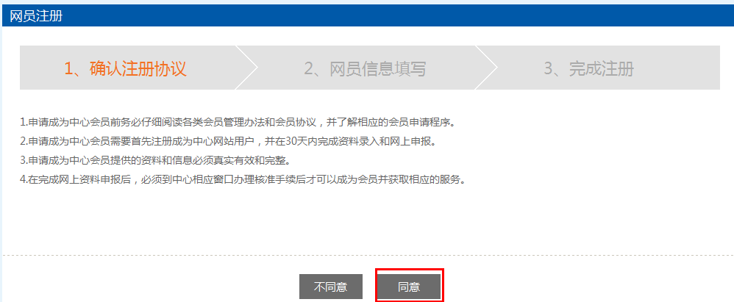
仔细阅读协议，点“同意”按钮继续，如下图：
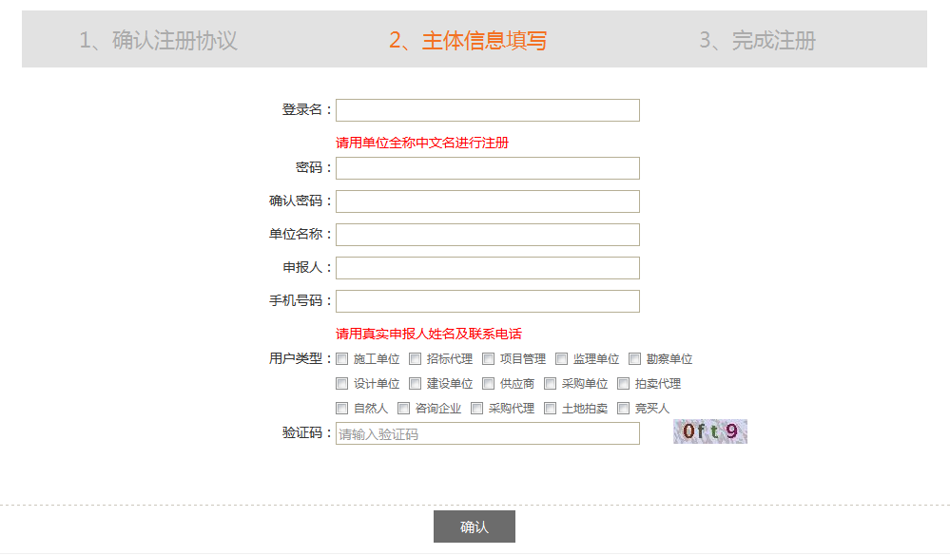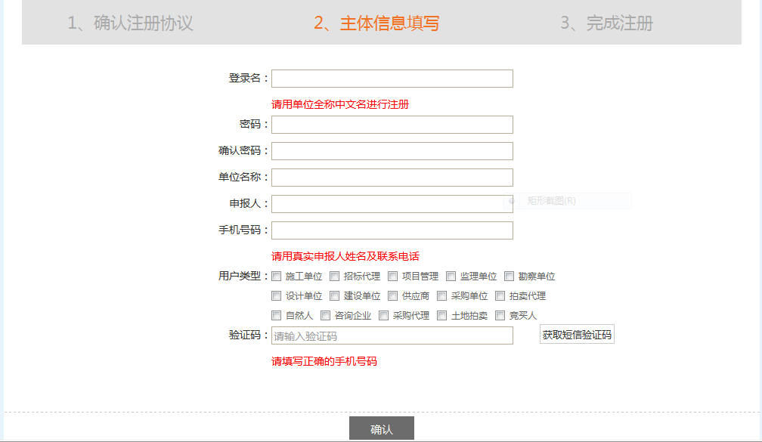
输入登录名、密码等基本信息，如果该登录名已被注册过，请联系中心0436-3295610。
选择（用户类型）输入验证码之后，点击“确认”按钮，示例如下：
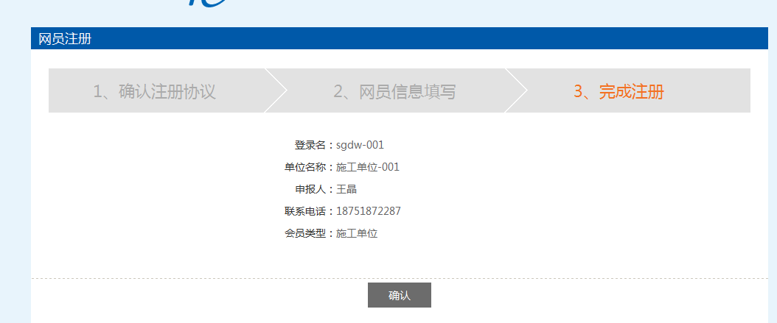
点击“确认”，登录，这时您的登录身份为“交易乙方”，负责维护本单位的信息，提交中心验证。示例如下：
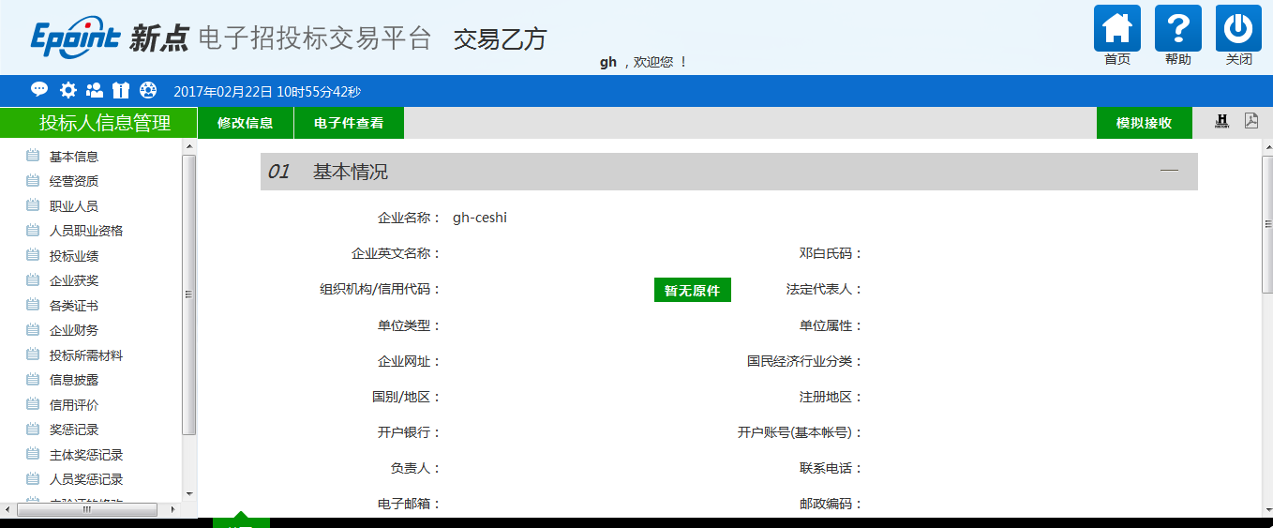
页面中有“业务管理”、“最新消息”、“开标提醒”等模块。
当该主题是多身份企业，点击左上角的“身份切换”按钮，可以切换到其它主体类型的单位。如下图所示：
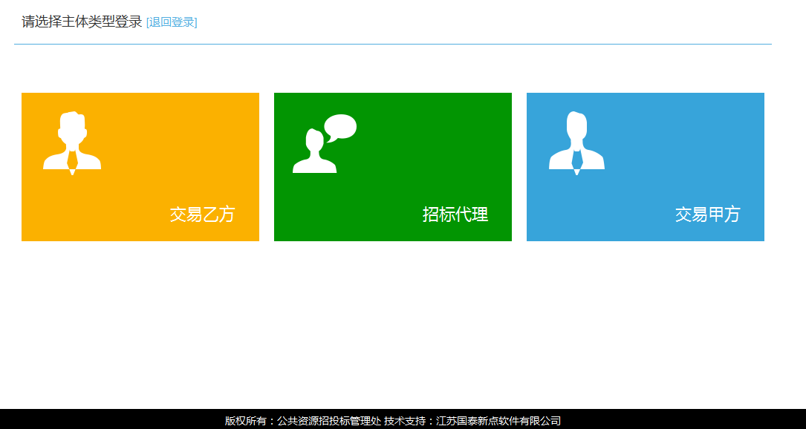
点击模块可以进入对应身份的交易平台。

验证状态
交易主体入库实行事前信用承诺制，无人工核验环节，主体信息提交后自动通过验证，并转为网站公开公示，接受社会监督，请保证上传的证件和信息的真实性。
（1）编辑中：可以继续修改信息，一旦“提交验证”请求，系统自动审核通过。
（2）验证通过：交易中心已经验证过的正式记录。
（3）验证不通过：因填报信息不准确或其他特殊原因被交易中心验证退回的状态，需要重新修改并提交。

CA自助激活流程

自助激活
1.登录白城市公共资源交易平台http://ggzy.jlbc.gov.cn/，点击交易主体登陆界面，进入下图所示：
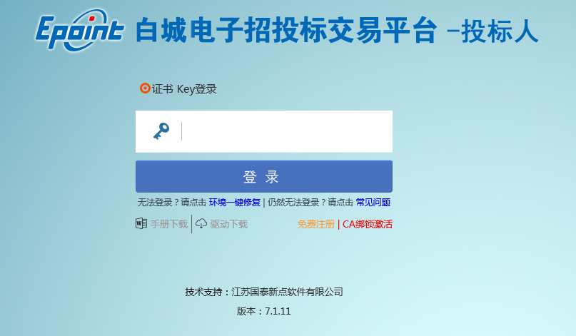

2.插上蓝色的企业锁，点击CA自助激活功能（注意：红色的法人锁没有登录功能，不需要激活）
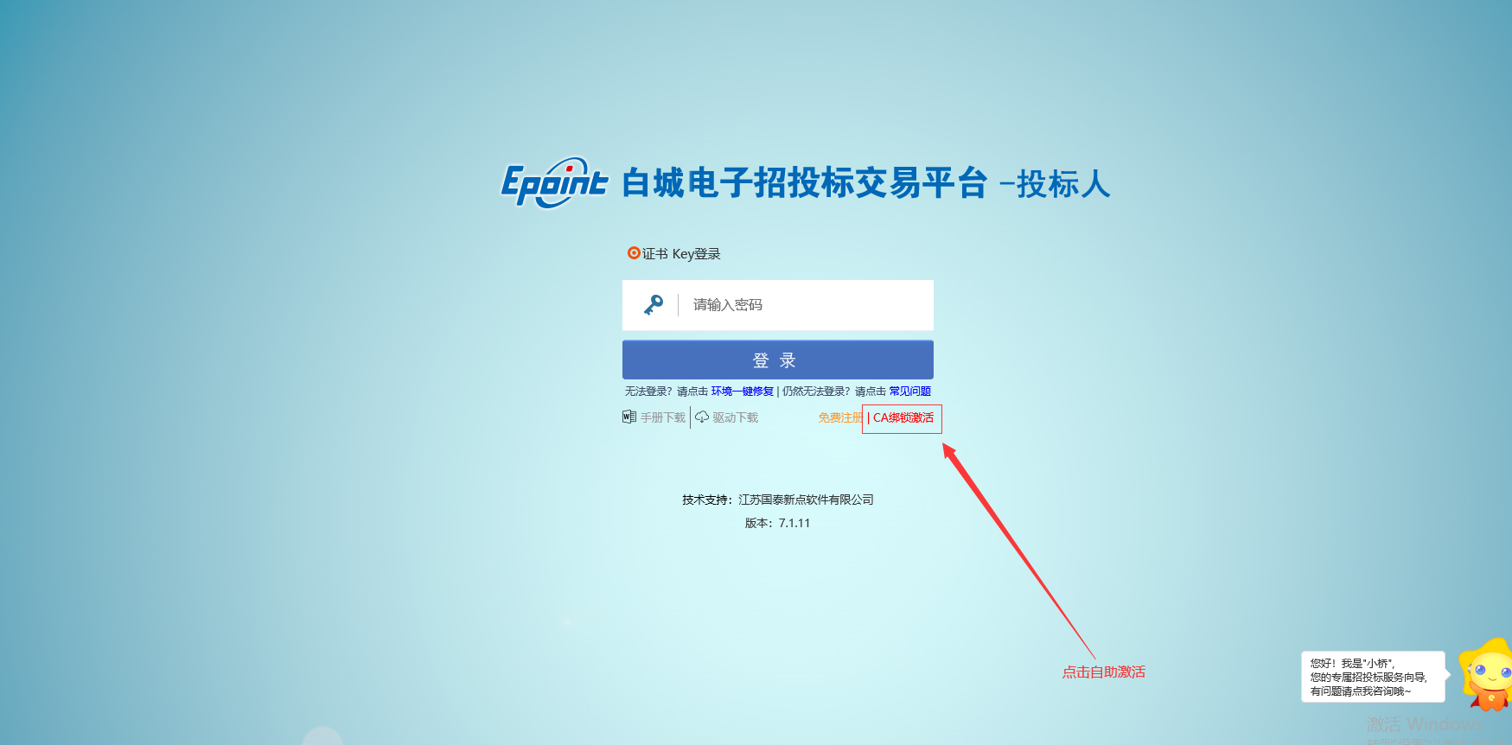

3.弹出界面选择“同意”
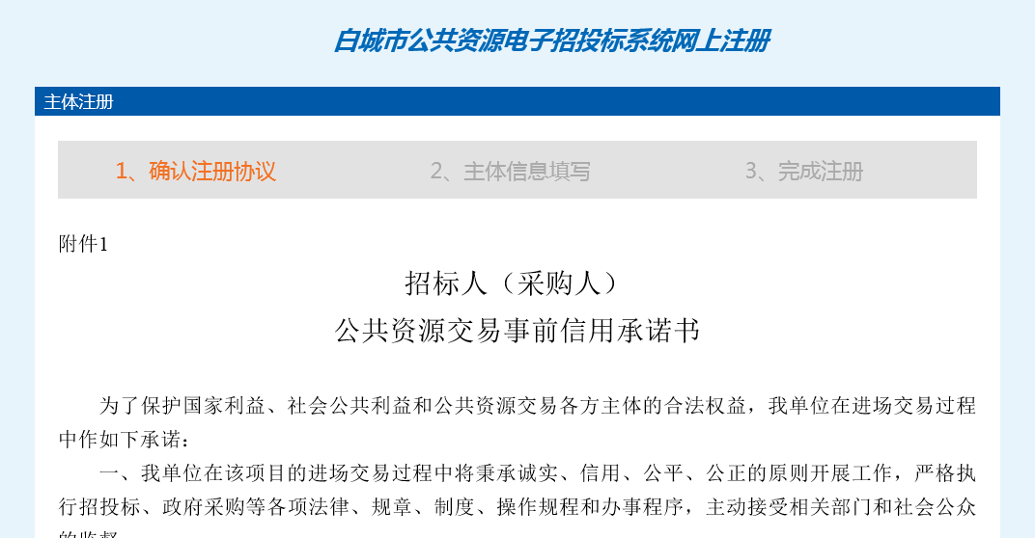
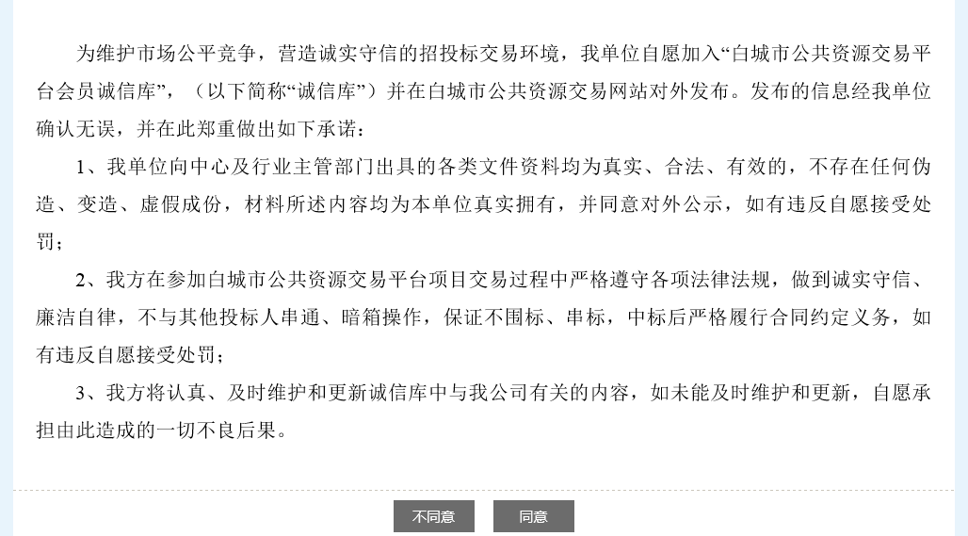

4.进入激活页面点击确认（主体类型是注册账号时选择好的，不用重新选择）

